Рабочая программа внеурочной деятельности
естественнонаучного направления
«Естественнонаучная грамотность»
на 2023-2024учебный год
для 3-4 класса
(с использованием оборудования центра Точка Роста)

Руководитель программы: Куземич М.А.

Самойловка, 2023
Пояснительная записка
Рабочая программа «Естественнонаучная грамотность» на уровне начального общего образования разработана на основе Федерального закона от 29.12.2012 № 273-ФЗ «Об образовании в Российской Федерации», требований к результатам освоения федеральной образовательной программы начального общего образования (ФОП НОО), представленных в Федеральном государственном образовательном стандарте НОО, с учётом основных положений «Стратегии развития воспитания в Российской Федерации на период до 2025 года» (Распоряжение Правительства РФ от 29.05. 2015 № 996 - р.).
Данный курс предназначен для учащихся 3-4 х класса. Программа имеет естественно – научную направленность. На реализацию программы выделено 34 учебных часов.
Изучение практической части происходит с использованием оборудования центра «Точка Роста».
Цель: развивать личность ребенка, формируя и поддерживая интерес к химии; удовлетворить познавательные запросы детей, развивать исследовательский подход к изучению окружающего мира и умение применять свои знания на практике, расширить знания учащихся о применении веществ в повседневной жизни, реализовать общекультурный компонент; продолжить формирование знаний, умений и навыков самостоятельной экспериментальной и исследовательской деятельности и развитие индивидуальности творческого потенциала ученика.
Задачи.
- Сформировать навыки элементарной исследовательской работы;
- Расширить знания учащихся по естественнонаучным дисциплинам;
- Научить применять коммуникативные и презентационные навыки;
- Научить оформлять результаты своей работы.
- Развить умение проектирования своей деятельности;
- Способствовать развитию логического мышления, внимания;
- Продолжить формирование навыков самостоятельной работы с различными источниками информации;
- Продолжить развивать творческие способности.
- Продолжить воспитание навыков экологической культуры, ответственного отношения к людям и к природе;
- Совершенствовать навыки коллективной работы;
- Способствовать пониманию современных проблем экологии и сознанию их актуальности.

Описание материально-технической базы центра «Точка роста», используемого для реализации образовательных программ в рамках преподавания курса внеурочной деятельности «Естественнонаучная грамотность»

Выполнение практической части происходит с использованием оборудования центра «Точки Роста». Описание материально-технической базы центра «Точки Роста», используемой для реализации образовательных программ в рамках преподавания предмета химии, включает цифровую лабораторию «Архимед» и демонстрационное оборудование.
Лаборатория входит в линейку нового поколение цифровых лабораторий Архимед для изучения предметов естественно-научного цикла, работающих на базе портативных мультидатчиков. Управление экспериментом осуществляется с компьютера.
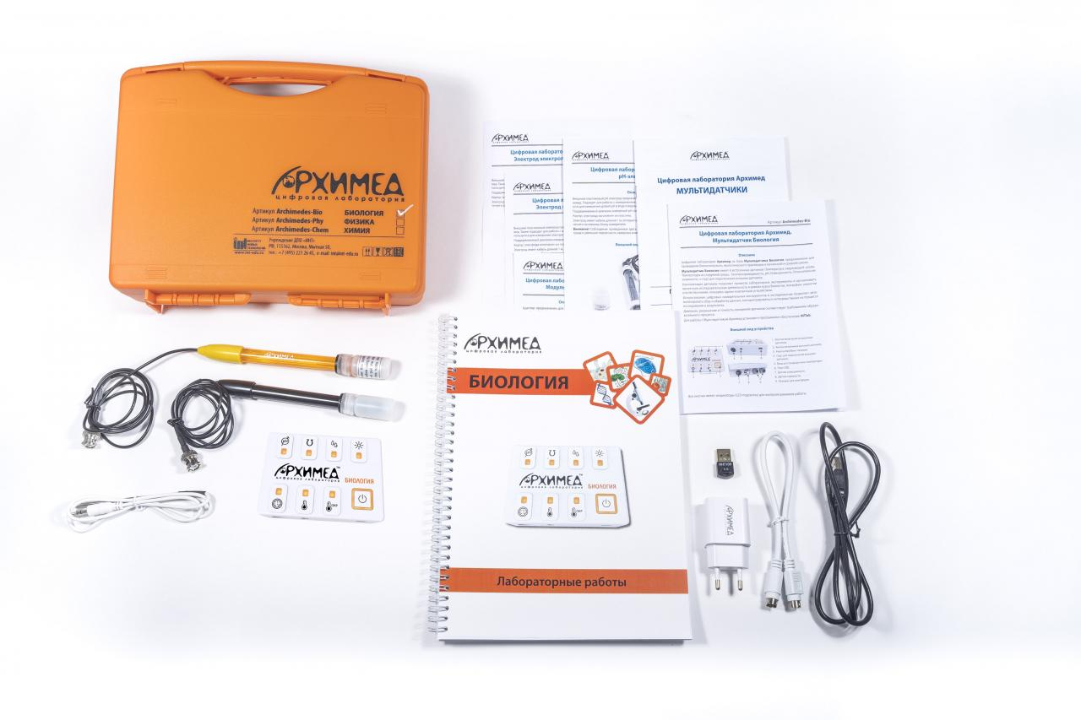
Мультидатчик — это регистрирующее устройство компактной конструкции, на корпусе которого имеется кнопка вкл/выкл и 7 индикаторов активации и работы датчиков (в зависимости от модели один индикатор может отображать работу двух датчиков).
Технические характеристики мультидатчика Биология
- 6 встроенных датчиков (Температура окружающей среды, Температура исследуемой среды, Освещенность, Относительная влажность, Электропроводимость, pH).
- Возможность подключения дополнительных внешних датчиков.
- Скорость регистрации данных — до 20 000 замеров в секунду.
- Пластиковый кейс для хранения и переноски.
- Подключение к компьютеру — USB или Bluetooth.
Программное обеспечение INTlab для сбора и обработки данных эксперимента
Программное обеспечение позволяет получать данные от мультидатчиков в режиме реального времени. Результаты измерений представляются в виде графиков, таблиц или показаний шкалы прибора. Программное обеспечение дает возможность проводить математическую и статистическую обработку данных и управлять файлами экспериментов.
«Архимед - физиология»
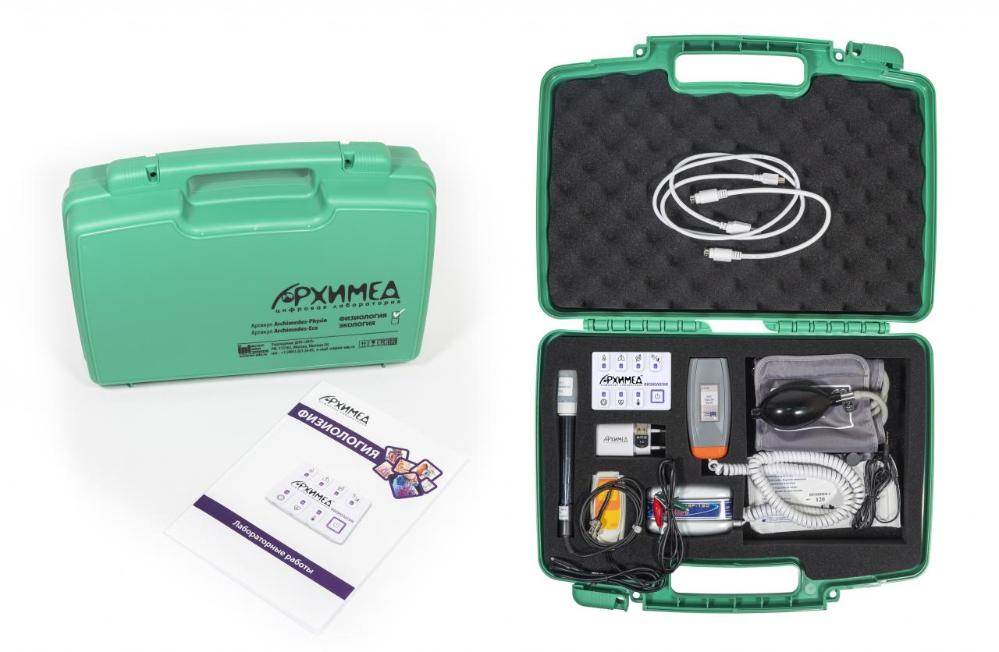
Мультидатчик — это регистрирующее устройство компактной конструкции, на корпусе которого имеется кнопка вкл/выкл и 7 индикаторов активации и работы датчиков (в зависимости от модели один индикатор может отображать работу двух датчиков).
Технические характеристики мультидатчика Физиология
- 7 встроенных датчиков (Артериальное давление, Пульс, Температура тела, pH, Освещенность, Акселерометр, Частота дыхания).
- Возможность подключения дополнительных внешних датчиков.
- Скорость регистрации данных – до 20 000 замеров в секунду.
- Пластиковый кейс для хранения и переноски.
- Подключение к компьютеру – USB или Bluetooth.
Программное обеспечение INTlab для сбора и обработки данных эксперимента
Программное обеспечение позволяет получать данные от мультидатчиков в режиме реального времени. Результаты измерений представляются в виде графиков, таблиц или показаний шкалы прибора. Программное обеспечение дает возможность проводить математическую и статистическую обработку данных и управлять файлами экспериментов.
«Архимед – экология»
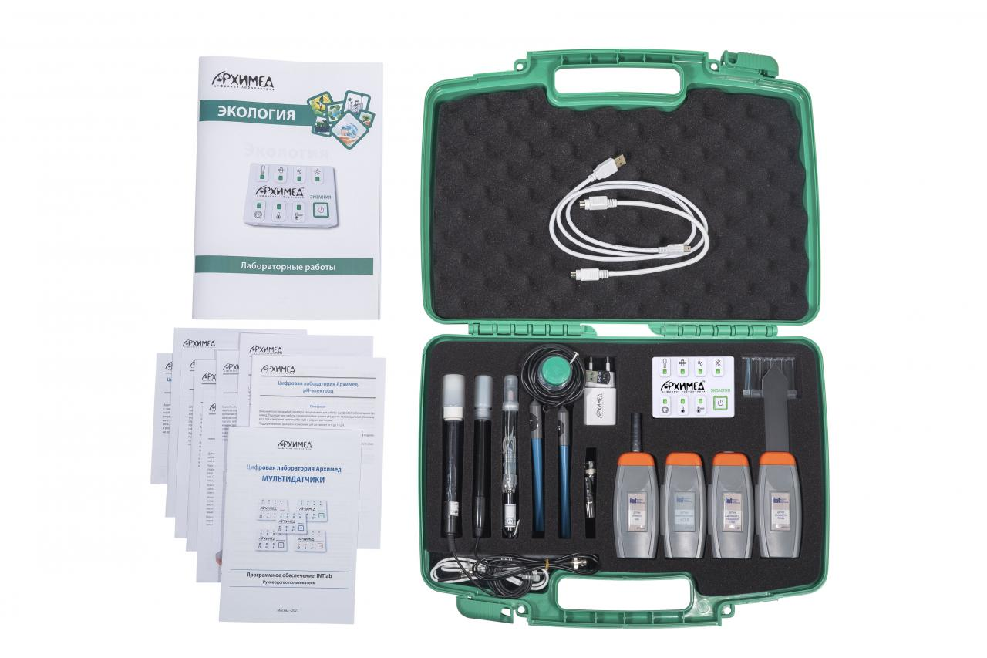
Мультидатчик — это регистрирующее устройство компактной конструкции, на корпусе которого имеется кнопка вкл/выкл и 7 индикаторов активации и работы датчиков (в зависимости от модели один индикатор может отображать работу двух датчиков).
Технические характеристики мультидатчика Экология
- 10 встроенных датчиков (Нитрат-ионов, Хлорид-ионов, pH, Относительная влажность, Освещенность, Температура окружающей среды, Температура исследуемой среды, Электропроводимость, Колориметр, Турбидиметр).
- Возможность подключения дополнительных внешних датчиков.
- Скорость регистрации данных — до 20 000 замеров в секунду.
- Пластиковый кейс для хранения и переноски.
- Подключение к компьютеру — USB или Bluetooth.
Программное обеспечение INTlab для сбора и обработки данных эксперимента
Программное обеспечение позволяет получать данные от мультидатчиков в режиме реального времени. Результаты измерений представляются в виде графиков, таблиц или показаний шкалы прибора. Программное обеспечение дает возможность проводить математическую и статистическую обработку данных и управлять файлами экспериментов.

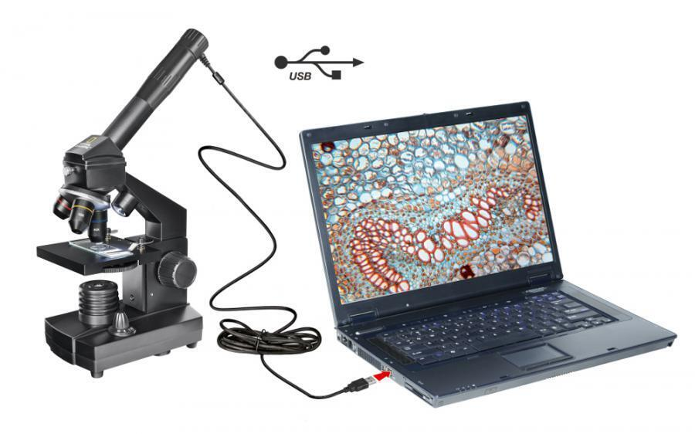
Цифровой микроскопы — это современные микроскопы, не имеющие окуляра. Это огромный контраст с оптическим микроскопом. Цифровые микроскопы имеют электронную камеру, которая действует как детектор, а также устройство вывода изображения. Отображение изображений происходит через экран компьютера или монитор, что определяет возможности цифрового микроскопа.
Источником света этого микроскопа является внутренний светодиодный источник по сравнению с оптическим микроскопом, где источник света расположен вне микроскопа с использованием окуляра. Таким образом, с этим цифровым микроскопом исключен оптический доступ человека, поскольку весь инструмент оснащен системой контроля изображения.

Планируемые результаты освоения обучающимися курса внеурочной деятельности
Личностные:
• осознавать себя ценной частью большого разнообразного мира (природы и общества);
• испытывать чувство гордости за красоту родной природы, свою малую Родину, страну;
• формулировать самому простые правила поведения в природе;
• осознавать себя гражданином России;
• объяснять, что связывает тебя с историей, культурой, судьбой твоего народа и всей России;
• искать свою позицию в многообразии общественных и мировоззренческих позиций,
эстетических и культурных предпочтений;
• уважать иное мнение;
• вырабатывать в противоречивых конфликтных ситуациях правила поведения.
Метапредметные:
В области коммуникативных УУД:
организовывать взаимодействие в группе (распределять роли, договариваться друг с
другом и т.д.);
предвидеть (прогнозировать) последствия коллективных решений;
оформлять свои мысли в устной и письменной речи с учѐтом своих учебных и
жизненных речевых ситуаций, в том числе с применением
средств ИКТ;
при необходимости отстаивать свою точку зрения, аргументируя ее. Учиться
подтверждать аргументы фактами;
слушать других, пытаться принимать другую точку зрения, быть готовым изменить свою
точку зрения.
В области регулятивных УУД:
- определять цель учебной деятельности с помощью учителя и самостоятельно, искать
- средства еѐ осуществления;
- учиться обнаруживать и формулировать учебную проблему, выбирать тему проекта;
- составлять план выполнения задач, решения проблем творческого и поискового
- характера, выполнения проекта совместно с учителем;
- работая по плану, сверять свои действия с целью и, при необходимости, исправлять ошибки;
- работая по составленному плану, использовать, наряду с основными, и дополнительные средства (справочная литература, сложные приборы, средства ИКТ);
- предполагать, какая информация нужна;
- отбирать необходимые словари, энциклопедии, справочники, электронные диски;
- сопоставлять и отбирать информацию, полученную из различных источников (словари,
энциклопедии, справочники, электронные диски, сеть Интернет);
- выбирать основания для сравнения, классификации объектов;
- устанавливать аналогии и причинно-следственные связи;
- выстраивать логическую цепь рассуждений;
- представлять информацию в виде таблиц, схем, опорного конспекта, в том числе с
применением средств ИКТ.
- организовывать взаимодействие в группе (распределять роли, договариваться друг с
другом и т.д.);
- предвидеть (прогнозировать) последствия коллективных решений;
- оформлять свои мысли в устной и письменной речи с учѐтом своих учебных и
жизненных речевых ситуаций, в том числе с применением средств ИКТ;
- при необходимости отстаивать свою точку зрения, аргументируя ее. Учиться
подтверждать аргументы фактами;
- слушать других, пытаться принимать другую точку зрения, быть готовым изменить свою точку зрения;
- в ходе представления проекта учиться давать оценку его результатов;
- понимать причины своего неуспеха и находить способы выхода из этой ситуации.
Предметные:
- предполагать, какая информация нужна;
- отбирать необходимые словари, энциклопедии, справочники, электронные диски;
- сопоставлять и отбирать информацию, полученную из различных источников (словари,
энциклопедии, справочники, электронные диски, сеть Интернет);
- выбирать основания для сравнения, классификации объектов;
- устанавливать аналогии и причинно-следственные связи;
- выстраивать логическую цепь рассуждений;
- представлять информацию в виде таблиц, схем, опорного конспекта, в том числе с
применением средств ИКТ.

Содержание тем курса внеурочной деятельности
Раздел 1. Вода и воздух.
Раздел 2. Занимательная химия.
Раздел 3. Нескучная биология.
Раздел 4. Живые организмы и условия их жизни. Микроорганизмы.
Раздел 5. Увлекательная география.

№ | Тема занятия | Форма проведения | Дата
Раздел 1. Опыты и эксперименты с водой и воздухом.
1 | Воздух и его свойства. Вес.
2 | В воде есть воздух?
3 | Физические свойства воздуха и атмосферное давление.
4 | Погода и ее предсказание.
5 | Вода и ее свойства. Агрегатные состояния воды.
6 | Вода и ее свойства. Агрегатные состояния воды.
7 | Тепловое расширение воды. Вода растворитель.
Раздел 2. Занимательная химия.
8 | Что изучает химия? Состояние и молекулярное строение вещества.  Опыт «Движение молекул жидкости»
9 | Раствор. (опыт- «исчезающий сахар»)
10 | Эмульсия. (опыт- «смесь масла и воды»)
11 | Кислоты и щелочи
12 | Кислоты и щелочи (опыт- «Домашний лимонад»)
13 | Индикаторы (опыт- «натуральный индикатор кислоты» и «умный йод»)
Раздел 3. Нескучная биология.
14 | Что такое биология? (опыт- «Пациент, скорее жив?»)
15 | Фотосинтез и растения и свет (опыт- «Листописание»)
16 | Фотосинтез и растения и свет (опыт- «Тормоз для растения»)
17 | Холоднокровные и теплокровные (опыт- «почему не мерзнут киты?»)
18 | Холоднокровные и теплокровные (опыт- «Шмель и муха»)
Раздел 4. Живые организмы и условия их жизни. Микроорганизмы.
19 | Посев семян цветов и овощных культур.
20 | Выращивание рассады цветов и овощных культур.
21 | Выращивание рассады цветов и овощных культур.
22 | Организмы и условия их жизни.
23 | Увеличительные приборы
24 | Изучение микроорганизмов
25 | Изучение микроорганизмов
26 | Изучение микроорганизмов
Раздел 5. Увлекательная география.
27 | Что изучает география?
28 | Великие географические открытия
29 | Семицветная арка (опыт- «как появляется радуга?»)
30 | Айсберги – плавающие горы (опыт- «почему опасен Айсберг?»)
31 | Как появились вулканы? (опыт- «извержение вулкана»)
32 | Материки и страны
Итоговые занятия (2ч)
33 | Показательные выступления обучающихся «волшебные чудеса науки и природы»
34 | Показательные выступления обучающихся «волшебные чудеса науки и природы»

Количество часов по рабочему плану
Всего- 34 часов; 1 час в неделю.
Темы проектных и творческих работ
- Вода и воздух.
- Занимательная химия.
- Нескучная биология.
- Живые организмы и условия их жизни. Микроорганизмы.
- Увлекательная география.

